1. АНАЛИТИЧЕСКИЙ РАЗДЕЛ

1.1. Оформление основного текста
Основной текст оформляется Times New Roman 14, по ширине, интервал до/после 0пт сверху и снизу между абзацами. Красная строка основного текста 1,25 см. Кавычки в тексте работы оформляются вот так: «правильные кавычки».

1.2. Оформление заголовков
Существует 3 вида заголовков (заголовки 1 уровня, заголовки 2 уровня и заголовки 3 уровня). Заголовки первого уровня оформляются Times New Roman полужирный, размер шрифта 16 по середине заглавными буквами без абзацного отступа. Интервалы для заголовков первого уровня 10пт после заголовка (пример 1 уровня выше). ВАЖНОЕ ЗАМЕЧАНИЕ: заголовки первого уровня идут с новой страницы.
Заголовки второго уровня оформляются Times New Roman 14 полужирный по середине первая буква заглавная остальные нет. Интервалы для заголовков второго уровня 15пт до и 10пт после заголовка [1].
1.2.1. Заголовки 3 уровня
Заголовки 3 уровня идут по левому краю полужирным курсивом Times New Roman 14. Интервал 15пт до заголовка. Минимальный размер содержания внутри заголовков 3 уровня – ½ страницы [2].

1.2.2. Поля
Поля должны быть: 2 см сверху и снизу, 3 см слева и 1 см справа.

1.2.3. Нумерация страниц
Нумерация страниц начинается с 3 страницы включая содержание, внизу и по центру.

2. СПЕЦИАЛЬНЫЙ РАЗДЕЛ
Существует несколько видов списков – маркированные и нумерованные.
Нумерованные списки могут оформляться 2 способами:
- Пункт 1.
- Пункт 2.
- Пункт 3.
или
- пункт1;
- пункт2;
- пункт3.
Маркированные:
  - пункт1;
  - пункт2;
  - пункт3.
Другие маркированные списки не допускаются!!!

3. ТЕХНОЛОГИЧЕСКИЙ РАЗДЕЛ

3.1. Оформление рисунков
Правильное оформление рисунка приведено ниже. Не забудьте упомянуть рисунок в тексте. Например: на рисунке 1 представлен оформленный милый котик или ниже представлен милый котик (см. рис.1). Так же не забудьте про интервалы 10пт до и после рисунка (наименование является частью рисунка).
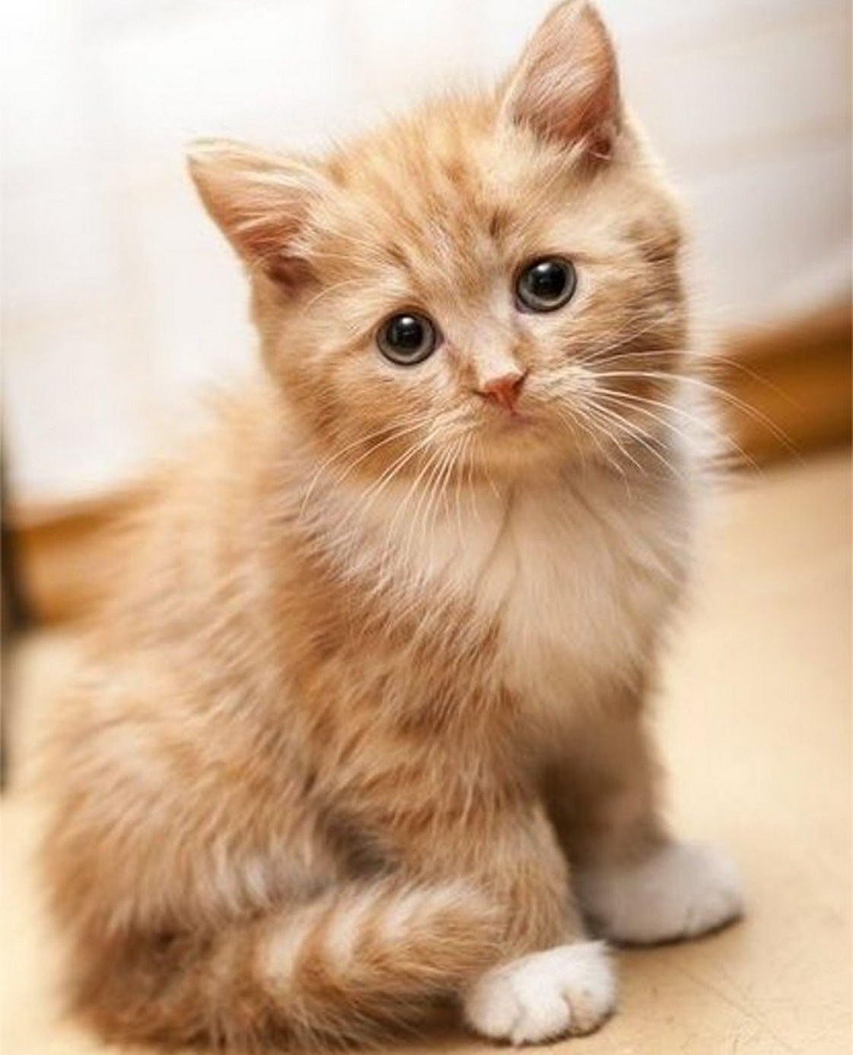
Рисунок 1 – Милый котик

3.2. Оформление таблиц
Таблицы так же должны быть с интервалом 10пт как в примере ниже. Кроме того, если таблица переносится на другую страницу необходимо разбить ее на 2 таблицы и наименовать 2 таблицу «Продолжение таблицы N». Как пример перенесем таблицу на той же странице [3]:
Таблица 1 – Пример оформления таблицы
Пункт 1 | Пункт 2 | Пункт 3
Привет | Привет | Привет

*Конец страницы*
Продолжение таблицы 1
Пункт 1 | Пункт 2 | Пункт 3
Привет | Привет | Привет
Продолжение текст текст текст…

3.3. Оформление листинга
Листинг оформляется с помощью 1 ячейки таблицы, сам код оформляется 12 шрифтом Courier New. (не забывайте про интервалы 10пт сверху и снизу)
Листинг 1 – Пример оформления листинга
def calculator():
num1 = float(input("Enter the first number: "))
operator = input("Enter an operator (+, -, *, /): ")
num2 = float(input("Enter the second number: "))
Продолжение текста…

4. ЭКОНОМИЧЕСКИЙ РАЗДЕЛ
Тут ваши прекрасные расчетные таблицы, графики и т.д.

СПИСОК ИСТОЧНИКОВ И ЛИТЕРАТУРЫ
Источники и литература идут перечнем, оформленным по ГОСТ’у [4].
Не забудьте, что ссылки на источники и литературу также делаются в самом тексте работы. Они должны содержать в себе номер источника в квадратных скобках, скобки не «прилипают» к словам внутри предложений и идут по порядку списка источников и литературы.
Пример:
1. Гиляревский, Р. С. О тенденциях развития электронных изданий / Р. С. Гиляревский // Книга. Исследования и материалы. – Москва : Наука, 2007. – Сб. 87, ч. 2. – С. 17–29.
2. Сысоева, Е. А. Роль библиотечного фонда в формировании правовой, технологической и графической культуры школьников и студентов / Е. А. Сысоева, М. В. Непобедный // Библиотековедение. – 2010. – № 2. – С. 28–33.
3. Правительство Российской Федерации : официальный сайт. – Москва. – Обновляется в течение суток. – URL: http://government.ru (дата обращения: 19.02.2018).
4. Порядок присвоения номера ISBN // Российская книжная палата : [сайт]. – 2018. – URL: http://bookchamber.ru/isbn.html (дата обращения: 22.05.2018).

